下游需求偏弱 镍价大幅下跌

1. 行情回顾

2019年11月份以来，镍价短暂上涨后开始一波大幅且流畅的下跌行情，特别是11月底以来，沪镍期货增仓下行，主力合约先是跌破11万支撑位，然后继续下行，截至12月3日夜盘，主力合约最低已跌破10.5万关口，技术指标看，下行趋势尚未结束，但市场的预期差却随着价格的大幅回调不断扩大，继9月份之后，市场再度面临较大的方向性选择。

受矿石端不断扰动，镍价从7月份开始上涨，“印尼禁矿政策提前实施”从可能变为现实更是把镍价推至2014年9月以来的新高，但是提前禁矿的政策落地利多出尽，9月份开始镍价从高位回落。11月初，印尼政府针对违反出口规定的镍矿商进行调查，暂停了镍矿石的发货，有七家镍矿出口公司因涉嫌违反能源和矿产资源部第11/2019号条例而受到审查。但审查结果表明，印尼将恢复2020年以前1.7%品位以下镍矿的正常出口(但2020年镍矿禁令仍然生效)。这导致严格禁矿的预期出现松动，进一步加快了镍价的下行。

高产与高库存成为今年国内不锈钢市场的特征之一。高产驱动了镍料的高需求，但市场的担忧却与日俱增，关键在于钢厂库存不断累积引发的胀库担忧。近期，钢厂开始主动降价去库，引发市场对需求端进一步的担忧，从而助推了整个镍价的下行。

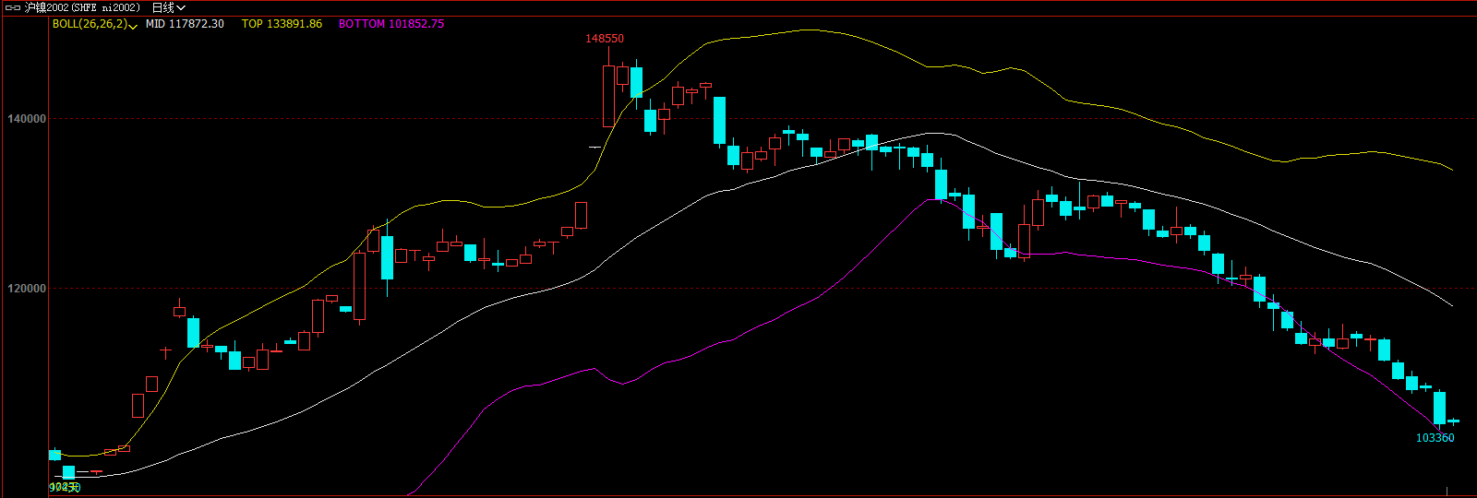

图1 沪镍价格走势图

1. 全球供需分析

据INSG数据，2019年9月份全球镍矿产量为24.21万吨镍金属量（下同），环比增加7.6%，同比增加13.1%。其中非洲产量为9100吨，环比减少1.1%，同比增加12.3%；美洲产量为3.14万吨，环比增加1.3%，同比减少13.5%；亚洲产量为14.34万吨，环比增加13.4%，同比增加32.2%，分国家来看，印尼产量为8.9万吨，环比增加23.6%，同比增加58.9%，菲律宾产量为4.2万吨，环比持平，同比增加1.4%；欧洲产量为2.41万吨，环比持平，同比减少0.4%；大洋洲产量为3.41万吨，环比减少0.8%，同比减少7.6%。2019年1-9月全球镍矿产量为186.16万吨，同比增加9.4%。

2019年9月份全球原生镍产量为20.45万吨，环比增加1.8%，同比增加13.6%。其中非洲地区产量为6500吨，环比持平，同比增加14%；美洲地区产量2.22万吨，环比增加0.5%，同比减少2.2%；亚洲产量为12.57万吨，环比增加0.4%，同比增加19.3%；欧洲产量为3.49万吨，环比减少0.6%，同比增加4.5%；大洋洲产量为1.63万吨，环比减少10.4%，同比减少7.9%。2019年1-9月全球原生镍产量为176.31万吨，同比增加9.9%。

2019年9月全球原生镍消费量为20.77万吨，环比增加0.6%，同比增加7.1%。其中非洲地区消费量1100吨，环比减少8.3%，同比减少38.9%；美洲地区消费量1.39万吨，环比减少0.7%，同比减少4.8%；亚洲地区消费量16.62万吨，环比减少0.9%，同比增加11.3%；欧洲地区消费量2.62万吨，环比增加11.5%，同比减少6.4%；大洋洲消费量300吨，环比增加50%，同比持平。2019年1-9月全球原生镍消费量为181.39吨，同比增加5%。

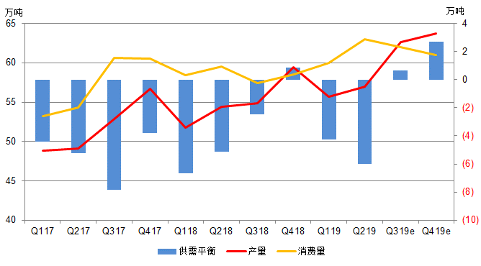

图2 全球原生镍季度供需平衡

3、国内市场

3.1 现货市场

国内的电解镍现货溢价已经较前期大幅回落，表明市场前期对于印尼禁矿造成的恐慌情绪已经大幅改善。但是另一方面，截至11月29日，俄镍现货升水依然位于偏高位置，表明国内市场俄镍现货供应并不宽松，或者说至少符合交割的镍板供应并不宽松。一方面俄镍基差绝对水平偏高，另一方面金川镍的相对溢价目前同样处于偏高水平，显示下游对俄镍需求并不如预期强劲，拿货的意愿仍然不高。由于明年春节较早，现阶段产业链各环节都在降低库存，因此造成了当下现货供需双弱的局面。

国内的基差一方面受到消费需求影响，另一方面也受到期货交割的制约，因此对于国内现货的实际需求可以进一步参考保税镍的交易情况。保税镍的溢价自7月以来持续回落(7月初始传出印尼禁矿消息)，10月前后大幅走低，或受LME库存转移影响。11月以来溢价大幅回升，但整体依然偏低运行，由于保税镍品种较为丰富，因此我们认为其溢价更能体现国内镍金属的实际需求，考虑到目前保税溢价的偏低水平，我们认为国内需求实质不佳。LME基差在9月下旬冲高后逐步回落，目前整体维持平稳，同样不支持镍供应大幅紧缺的预期。

11月底国内纯镍库存总量为6.53万吨，较10月底减少0.46万吨，其中保税区库存为1.49万吨，较上月底减少0.82万吨，减少的主要原因是用于交仓。

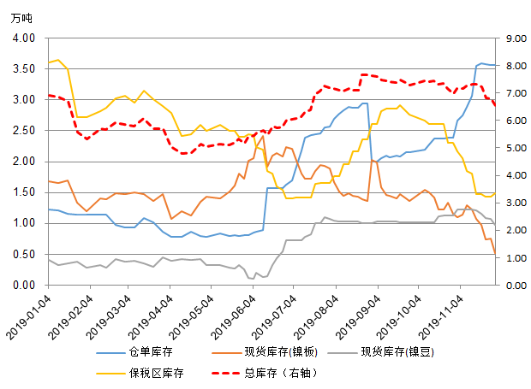

图3 国内纯镍库存变化

4.2 镍矿镍铁市场

11月份镍矿价格高位基本持稳，品位为1.65%的镍矿CIF报价为62美元/吨，较上月跌1美元；1.8%品位的镍矿CIF报价至72美元/吨，跌2美元；1.5%的镍矿报价至37美元/吨，较高点下跌4美元/吨。镍矿价格下跌的主要原因：一是海运费回落，进口成本降低；二是印尼供应量增加，市场报盘明显增多；三是部分港口压港严重，工厂采购节奏放缓。

截止11月29日，国内主要港口镍矿库存1352万吨，库存数量继续增加，较10月底增加87万吨，其中低品位矿273万吨，中品位矿726万吨，高品位矿353万吨。

11月伦镍持续走低，高镍铁价格下调130元/镍，下游不锈钢库存继续居高不下，需求低迷，钢厂高镍铁原料采购积极性较弱，钢厂观望情绪浓厚，市场成交冷清。虽然持货商积极对外报价，但因钢厂需求有限，成交情况并不乐观。临近月底，高镍铁市场价格已跌至1050元/镍（到厂含税），部分持货商签单出货，但因市场需求有限，成交情况仍不甚理想。11月21日，山东某大型高镍铁厂开始检修，由于此次检修产线较多，检修周期较长，料将对当月产量影响有限，主要影响12月-2020年1月的产量情况。此外，江苏某不锈钢厂不锈钢与高镍铁也于11月20号开始减产、检修。

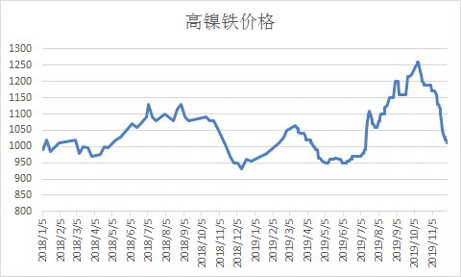

图4 中国镍铁价格走势图

4.3 进出口情况

据海关统计数据显示，2019年10月中国镍矿进口量为685.4万吨，环比减少3.8%，同比增加28.8%。其中自印尼进口的量为310.6万吨，环比增加23.5%，同比增加131.7%；自菲律宾进口量为337.7万吨，环比减少23%，同比减少16.1%，菲律宾地区主要因天气影响，装船受到限制，以致进口量同比减少。由于10月底，印尼对镍矿山进行审查，预计11月自印尼进口的镍矿数量将有所减少，菲律宾因镍矿主产区进入雨季，预计年前镍矿进口量环比继续下滑。11月22日消息，欧盟周五就印尼限制镍和其他原材料出口行为向世界贸易组织（WTO）提出申诉，负责协调欧盟28个成员国贸易政策的欧盟委员会表示，这些限制不公平地限制了欧盟生产商获得镍矿，尤其是废料、煤炭、焦炭、铁矿石和铬的机会。

2019年10月中国精炼镍及合金进口量为1.21万吨，环比减少12.3%，同比减少23.5%。其中自澳大利亚进口2480吨，环比减少17.7%；俄罗斯5759吨，环比减少8.3%；挪威556吨，环比减少54.4%；南非578吨，环比减少3.7%；法国291吨，环比减少50%；日本283吨，环比减少40%；芬兰448吨，环比增加3.9%；马达加斯加388吨，环比减少4.9%；加拿大911吨，环比增加144%，英国386吨，环比增加22.9%。因10月份进口窗口持续关闭，进口量环比继续下降，11月份精炼镍窗口间歇性打开，预计进口量将有所增加。

2019年10月中国镍铁进口量16.9万吨（折合金属量2.7万吨），环比减少18.9%，同比增加85.8%。其中来自于印尼的进口量为12.5万吨，环比减少21.5%，同比增加82.4%；新喀里多尼亚进口量为9792吨，环比减少22.1%，同比增加50.9；巴西进口量为3409吨，环比减少19.2%，同比增加76.6%；北马其顿4578吨，环比增加157.3%，同比增加659.4%；多米尼加4666吨，环比增加1.36%；哥伦比亚进口量为7496吨，环比减少25.5%，同比增加42.7%；韩国进口量为1772吨，环比减少15.6%，同比增加195.5%；缅甸进口量为3648吨，环比增加9.9%，同比减少39.2%；日本进口量为2657吨，环比减少24.8%，同比增加681.4%；危地马拉3508吨，环比增加40.6%；乌克兰2122吨，环比减少45.8%

|  |  |
| --- | --- |
|  |  |
|  |  |

图5 中国主要镍产品进口量

4.4 不锈钢

据中联金数据，2019年10月份国内27家主流不锈钢厂粗钢产量为245万吨，环比9月份减少1%；同比增幅为6%。其中300系产量为119万吨，继续维持高位。印尼10月份不锈钢产量为22万吨，其中300系18万吨，200系4万吨。

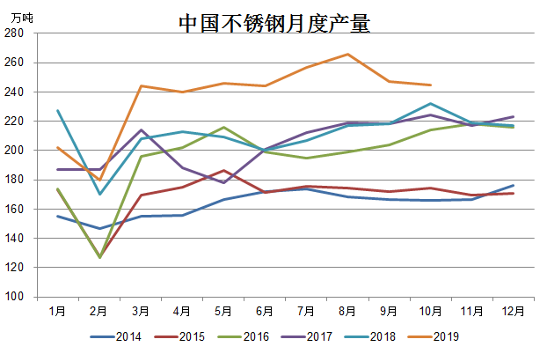

图6 中国不锈钢月度产量

据统计，11月下旬无锡和佛山不锈钢库存为65.28万吨，比11月上旬大幅减少7.88万吨。其中300系库存为39.9万吨，环比减少2.4万吨。

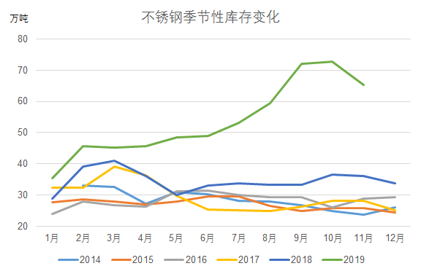

图7 中国不锈钢库存变化

5、后市展望

印尼禁矿事件影响已逐渐被市场消化，港口库存出现累积，短期供应不存在压力。不锈钢企业出现小幅减产的现象，加之不锈钢高库存将限制镍价上行，镍价短期内缺乏大幅上涨的基本面支撑。近期国内镍矿价格持稳，而镍铁价格跌跌不休，已触及部分高成本企业的生产成本，若后期国内镍铁厂减产预期增强，或对镍价形成支撑。如果没有新的供应端扰动出现，在当前多重利空的影响下，镍价春节前或保持弱势态势。但明年春节后，在不锈钢厂开工、印尼禁矿、菲律宾雨季镍矿出货量少的影响下，镍价或有反弹机会。近期镍价走势，虽然供需预期有一定影响，但资金力量主导仍具有较大影响，而LME库存变化，以及现货市场在价格下跌后的需求变化，都会令镍抵抗下跌的力量逐渐会有所增加。如果没有连续的镍交仓出现，LME镍市可能会呈现相对强势。只是未来在资金博弈在电解镍板供应不足，以及镍资源整体的控制变化上，将令镍价难以出现过度顺畅的下行。